Sellye Város Önkormányzata

Sellyei Kistérségi Foglalkoztatási Paktum
Ormánságfejlesztő Társulás Egyesület

7960 Sellye, Batthyány u. 14.
Tel/Fax: 73/580-025, E-mail: sellyepaktum@freemail.hu

Felelős kiadó:
Sellyei Kistérségi Foglalkoztatási
Paktum Iroda

Szerkeszti:
Berta Rita
Papp Zsolt

Fotók:

A lap az EU és a Magyar Állam támogatásával valósult meg
 |   Sellye Város Önkormányzata | 

Sellye Város Önkormányzata
7960 Sellye, Dózsa Gy. u. 1.

A Sellyei Foglalkoztatási Paktum ingyenes kiadványa

III. évfolyam 10. Szám 2008. Október
TARTALOM
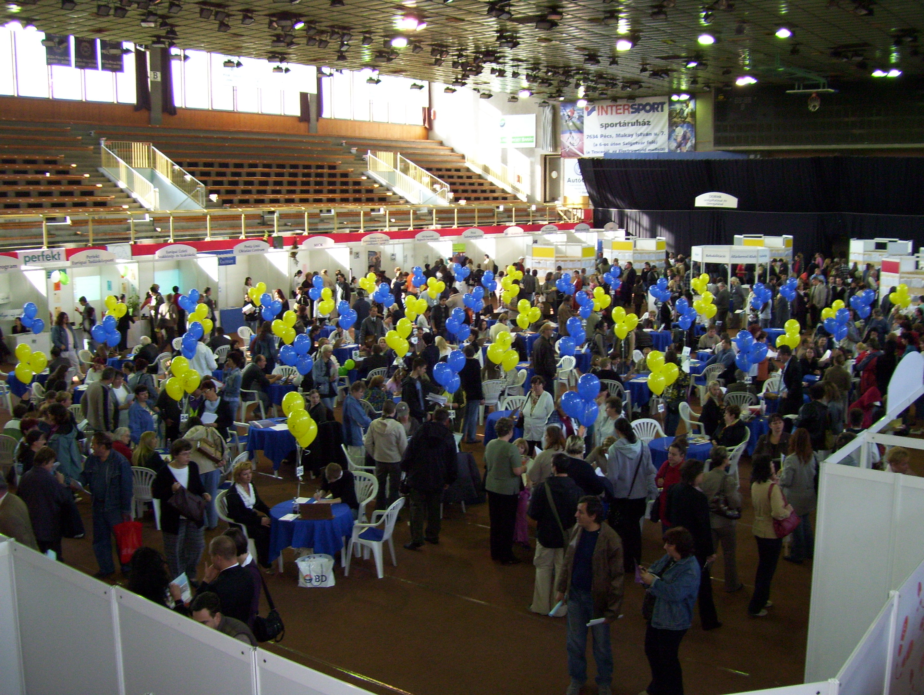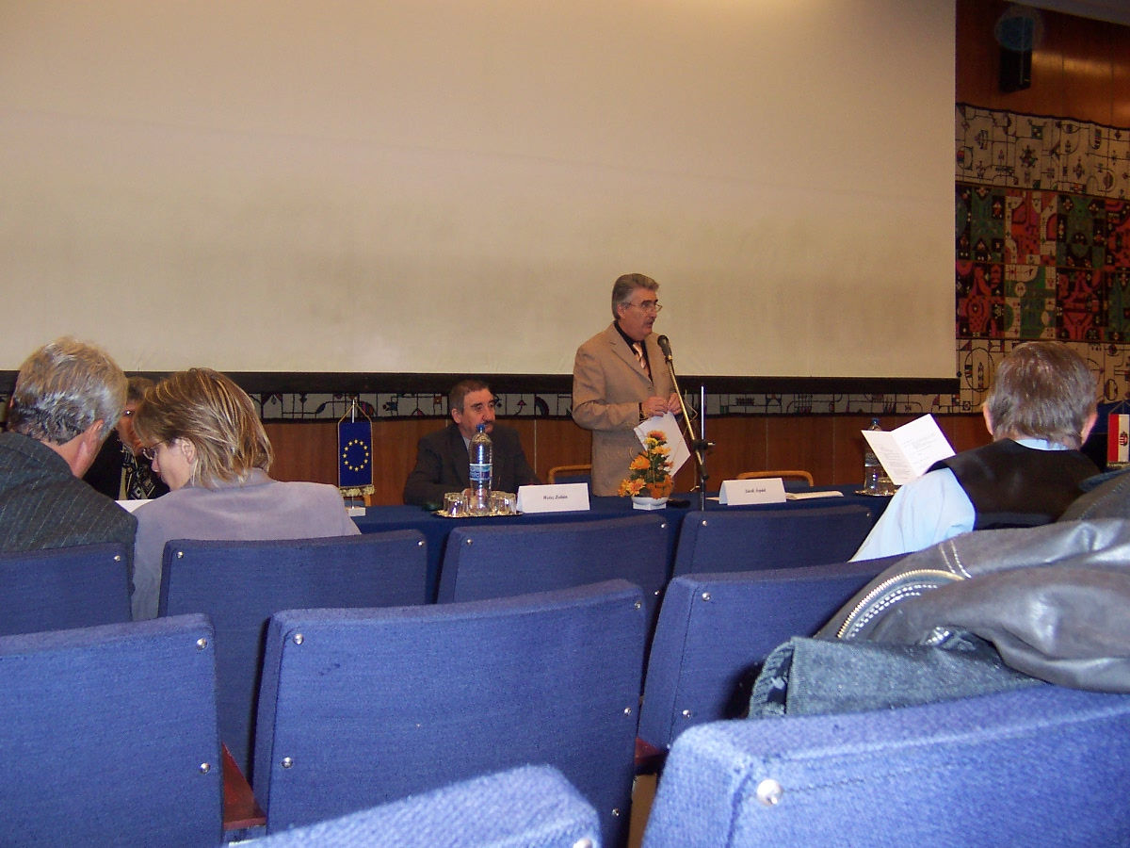

Híreink

Állásajánlatok

Pályázati felhívások

Képzési lehetőségek

További hírek

1 Hírek
LHH Program
Előzmények
- Az I. Nemzeti Fejlesztési Tervből (NFT) a leghátrányosabb helyzetű kistérségek átlagosan az országos átlagot meghaladó egy főre jutó támogatásban részesedtek.
- Ugyanakkor a 33 kistérség között 20-szoros különbség alakult ki (legtöbb támogatás: Tokaj, legkevesebb támogatás: Lengyeltóti)
- 2007. őszén a kormány- gazdasági, társadalmi, infrastruktúra-ellátottsági mutatók alapján- meghatározta a 33 leghátrányosabb helyzetű kistérséget és döntött ezen komplex programmal történő fejlesztésének szükségességéről. (311/2007. (XI.17.) Korm. rendelet.)
- Forrás: Új Magyarország Fejlesztési Terv /ÚMFT/, Új Magyarország Vidékfejlesztési Program /ÚMVP/
- A 33 kistérségben él az ország lakosságának tizede.
- A leghátrányosabb helyzetű kistérségekben élők aránya régiónként: Észak-Magyarországon 28%, Észak-Alföldön 21%, Dél-Dunántúlon 18%, Dél-Alföldön 9%.
- Jellemzően vidéki térségekről van szó, a kistérségek kétharmadában nincs 10 ezer főnél népesebb település, az egyetlen nagyobb város Ózd.
- A 33 kistérség között találhatók a legmagasabb munkanélküliséggel sújtott térségek, a Cserehát és az Ormánság.
- A 33 kistérségben él a roma lakosság közel harmada. A 33 kistérség között, és az egyes kistérségeken belül is jelentős egyenlőtlenségek vannak.
Támogatási csatornák
- A különböző jellegű fejlesztések más és más eljárás szerint valósulhatnak meg, ennek megfelelően három támogatási csatornát különböztetünk meg.
- 1.mind a 33 kistérség számára– a népességszám és a településszám figyelembevételével – elkülönítettek egy összeget, amelyre a kistérség a központilag megadott keretek között, a partnerség biztosítása mellett összeállíthatja projekt-csomag tervezetét. (ROP,TÁMOP,TIOP)
- 2. vállalkozások fejlesztései továbbra is a klasszikus pályázati rendszerben, nyílt versenyzéssel kerülhetnek kiválasztásra. Ugyanakkor itt is alkalmaznak olyan eszközöket, amelyek előnyt biztosítanak a leghátrányosabb helyzetű kistérségek számára. Magasabb támogatási arányok.
10 Paktum hírek

A Sellyei Kistérségi Foglalkoztatási Paktum munkatársai egy adatbázis létrehozásán is dolgoznak.
Az adatbázist a sellyei kistérségben lévő három szektor (önkormányzat, civil, vállalkozó) bevonásával hozzuk létre.
A program megvalósításának tervezett lépései:
- kérdőív tartalmi és formai szerkesztése
- a foglalkoztatás elősegítését célzó kérdőíves adatgyűjtés
- az adatok feldolgozása és az adatbázis létrehozása.
Jelenlegi folyamat az adatgyűjtés, melyhez előre is köszönjük segítségüket.

9 Pályázati Felhívások

Vállalkozások e-kereskedelmének - új webáruházának - támogatása
I. Pályázat célja
Webáruház biztosítása azoknak a kis- és középvállalkozásoknak, melyek még nem rendelkeznek saját e-kereskedelmi felülettel, illetve jelenlegi webshopjuk elavult, nem szolgálja ki az internetes piacon jelenleg elvárt követelményeket.
II. Pályázhatnak
- Gazdasági társaságok
- Egyéni vállalkozók
III. A pályázat részletei
A pályázat nyertesei számára 3 éven át teljes webáruház managementet biztosít a pályázat kiírója. Az ezzel járó költségek 100%-a a pályázat kiíróját terheli.
IV. A támogatás feltételei
A pályázatok regisztrációja ingyenes.
Sikeres pályázat esetén a pályázó magára vállalja a webáruház szerverhátterének költségét. A szerver tulajdonosa a pályázat kiírója. A szerveren bérelt tárhely és annak karbantartási költsége havi 15 000 Ft + áfa. Ez a költség elszámolható minden szervezet számára!
A pályázó 30 napon belül minden olyan anyagot a webshop-szerkesztő csoport rendelkezésére bocsát, amit az eredményhirdetéskor a kiíró bekért.
V. Beadási határidő, eredményhirdetés
A pályamunkák beadása 2008. szeptember 29. és 2008. október 31. között folyamatos. A pályázatok elbírálásáról 10 munkanapon belül küldünk értesítést.
Telelogistic Kft.
3524 Miskolc
Hajós Alfréd u. 40. fsz. 2.
Adósz.: 13686316-2-05
A pályázattal kapcsolatos kérdésekkel kollégánk a 70/702-7614-es telefonszámon várja hívását.
http://www.telelogistic.hu

2 Hírek

- (GOP) illetve az ÚMVP forrásainál, valamint a ROP-ok egyes fejlesztéseinél (ld. turizmus)
- 3. A központi programokat állami projekt gazdák valósítják meg, ezért ezek nem a kistérségi tervezés részei. A központi programok jellemzően az egész országra kiterjednek, de jellegükből adódóan több is a leghátrányosabb helyzetű kistérségeket részesítheti többletforrásban

Dél-dunántúl Forráselosztás

kistérség | népesség-szám, ezer fő | település-szám | forrás, MrdFt
Barcs | 25,4 | 26 | 2,169
Csurgó | 18,0 | 18 | 1,727
Kadarkút | 21,0 | 23 | 1,957
Lengyeltóti | 11,5 | 10 | 1.313
Sásdi | 14,7 | 27 | 1,890
Sellyei | 14,1 | 35 | 2,098
Szigetvári | 27,1 | 46 | 2,785
Tamási | 41,0 | 31 | 2,760

3 Hírek

 | ROP |  |  |  |  | TÁMOP |  |  | TIOP
 | gazd | közl | hum | tel | körny | fogl | okt | eü | okt | szoc
Dél-Dunántúl
Barcsi | x |  | x |  |  |  | x |  | x
Csurgói | x |  |  | x | x |  | x
Kadarkúti | x | x |  | x | x |  | x |  |  | x
Lengyeltóti |  | x |  |  |  |  |  | x
Sásdi |  |  | x |  |  |  | x |  | x
Sellyei | x |  |  |  |  | x
Szigetvári | x |  | x | x |  |  | x | x |  | x
Tamási |  | x | x |  | x |  | x
Kistérségi Projekt csomag összeállítása
- Tervezési folyamat menedzselése: Többcélú kistérségi társulás munkaszervezete (ÁROP 1.1.5/C), fejlesztési bizottság átalakítása,
- Tervezési munkacsoport: munkaterv készítése „jelenlegi fázis”, fejlesztési bizottsággal való közös munka, hetente munkacsoport ülés, helyzetelemzés felülvizsgálata,
- Kistérségi Fejlesztési Bizottság első ülése
- Indító Workshop /Okt. 8./ : Tervezési folyamat ismertetése
- Tematikus kerekasztalok a következő témákban: gazdaságfejlesztés, foglalkoztatás, korai felzárkóztatás, roma integráció,
- Tervdokumentáció 0. Verziójának elkészítése,
- Fejlesztési bizottsági ülés
- Stratégiai Workshop
- Fejlesztési bizottsági ülés a stratégiai workshop-ra alapozva a Tervdokumentum megtárgyalása, a kistérségeknek 150-200 %-ra kell tervezniük.
- Többcélú kistérségi társulás ülése: Végleges tervdokumentum, projektcsomag elfogadása
- ! November 30. Nemzeti Fejlesztési Ügynökséghez benyújtás!

8 Pályázatok
A Nemzeti Kutatási és Technológiai Hivatal - a kutatás-fejlesztésért és a technológiai innovációért felelős miniszter nevében - pályázatot hirdet a Dél-dunántúli régióban a kis- és középvállalkozások innovációs fejlesztéseinek támogatására.
A támogatása célja
Az alábbi kiemelt ágazatok innovációs projektjeinek támogatása:
- Élelmiszeripar, agrárinnováció
- Környezeti ipar, alternatív energetika
- Egészségipar
- Textil-, bőr- és ruházati ipar
- Gépipar, fémfeldolgozás, elektronika, informatika
A támogatás forrása és összege
A pályázat célkitűzéseinek elérése érdekében a Kutatási és Technológiai Innovációs Alap terhére a Nemzeti Kutatási és Technológiai Hivatal 395 millió Ft-ot, azaz Háromszázkilencvenöt millió Ft-t biztosít.
A támogatásban részesülő projektek várható száma: 15-25 db
A támogatásra jogosultak köre
Támogatásra jogosult az a jogi személyiségű vagy nem jogi személyiségű kis- vagy középvállalkozás, amely vállalja, hogy a projektet a Dél-dunántúli régióban bejegyzett székhelyén, telephelyén vagy fióktelepén valósítja meg.
A támogatás formája, futamideje
A támogatás formája: vissza nem térítendő támogatás, futamideje maximum 24 hónap.
A támogatás mértéke
A projektenként igényelhető támogatás minimális értéke 5 millió Ft, maximális mértéke 25 millió Ft.
A pályaműveket postán vagy futárszolgálattal a következő címre kell eljuttatni:
Dél-dunántúli Regionális Fejlesztési Ügynökség Kht.
7400 Kaposvár, Szántó u. 5.
Beadási határidő: 2008. 10. 31. 14:00 h
A Pályázati Felhívás elválaszthatatlan része a Pályázati Útmutató, ezek együtt tartalmazzák a pályázáshoz szükséges összes feltételt.
http://www.nkth.gov.hu

7 Pályázatok

Az Országos Foglalkoztatási Közalapítvány
pályázatot hirdet
„A kisvállalkozások versenyképességének fejlesztése, munkavállalói létszámuk növelése a leghátrányosabb helyzetű (33+14) kistérségekben.” c.
támogatási program megvalósítására

1. A pályázati felhívás hivatkozási száma
VF/2008; OFA azonosító kódja GS: 8221

2. A program célkitűzései
a) A kisvállalkozások foglalkoztatási kapacitásának növelése, versenyképességének fejlesztése:
- az üzleti infrastruktúra fejlesztésével,
- a környezetvédelmi jogszabályok teljesítésének elősegítésével,
- a magas színvonalú technológia alkalmazásával,
- az innovációs tevékenység támogatásával.
b) Az elmaradott kistérségek foglalkoztatási szintjének növelése, a foglalkoztatottság területi kiegyenlítése, az elmaradott gazdasági térségek felzárkóztatása.

3. A támogatási program keretében – legfeljebb 6 fő új munkavállaló figyelembe vételével – maximum 2,5 millió forint/fő támogatás igényelhető – összesen maximum 15 millió forint – az infrastruktúra-, vagy ingatlanfejlesztések, az eszközbeszerzések (a kiírás 10.1. a.) és b.) pontjában részletezett) tevékenységek kiadásaira.

A pályázati dokumentáció letölthető az OFA honlapjáról (www.ofa.hu)
4 Képzési lehetőségek

1. "C"kat.tehergépkocsivez.+belföldi árufuvarozó
Tanfolyam kezdete: 2008.10.14.
Tanfolyam helyszíne: Pécs
Tanfolyam befejező időpontja: 2009. 01. 05.

2. Fodrász
Tanfolyam kezdete: 2008.10.20.
Tanfolyam helyszíne: Pécs
Tanfolyam befejező időpontja: 2009.05.16.

3. KÖNNYŰGÉPKEZELŐ + FELZÁRKÓZTATÓ
Tanfolyam kezdete: 2008.10.22.
Tanfolyam helyszíne: Pécs
Tanfolyam befejező időpontja: 2009.01.22.

5 Képzési lehetőségek

1. Melegburkoló + felz.+váll.ism.
Tanfolyam kezdete: 2008.10.22.
Tanfolyam helyszíne: Pécs
Tanfolyam befejező időpontja: 2009.05.15.

2. PÉNZTÁROS+FELZ. + VÁLL.ISM.
Tanfolyam kezdete: 2008.10.22.
Tanfolyam helyszíne: Pécs
Tanfolyam befejező időpontja: 2009.12.12.

3. Takarító + felzárkóztató (Siklós)
Tanfolyam kezdete: 2008.11.03.
Tanfolyam helyszíne: Siklós
Tanfolyam befejező időpontja: 2009.02.19.

www.afsz.hu

- Állásajánlatok

Az állások a www.afsz.hu weboldalról származnak
Munkavégzés helye | Munkakör
Pécs | ács-állványozó 72/336-783
Szentlőrinc | állatgondozó (73) 371-333
Pécs | biztonsági és vagyonőr 30/377-56-62
Pécs | bolti üzletvezető 30/601-80-57
Pécs | bútorasztalos 72/232-339
Mohács | eladó (69) 511-300
Dencsháza | építőipari segédmunkás 30/500-63-50
Szabadszentkirály | esztergályos 06/(30)474-8608
Véménd | felszolgáló, vendéglátó-ipari eladó (pl. pincér, bárpincér) 30/223-4899
Kozármisleny | festő és mázoló 70/423-8725
Komló | forgácsoló 72/581-310/112
Pécs | gyártósori összeszerelő 72/532-058
Pécs | hegesztő, lángvágó 30/277-7531
Pécs | kőműves 72/515-732
Pécs | lakatos 72/515-732
Pécsvárad | sütő-, tésztaipari munkás, pék 72/466-666
Pécs | targoncavezető 30/94-22-827
Pécs | villanyszerelő 70/500-98-20

